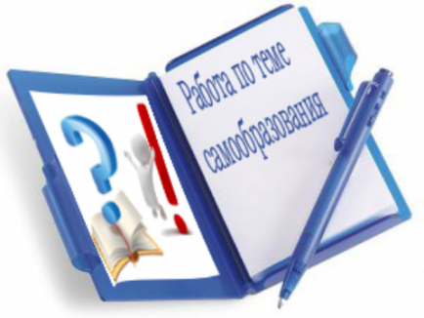

**Темы самообразования учителей**

**на 2020-2021 учебный год**

|  |  |
| --- | --- |
| **ФИО учителя** | **Тема, над которой работает учитель** |
| Алиева У.М. | Разнообразные формы разборов предложений |
| Таштемирова Н.У. | Культура речи на уроках родных языков |
| Муталимова С.М. | Работа над трудными словами |
| Меджидова А.А. | Культура речи на уроках аварского языка |
| Юсупбекова М.Ю. | Работа над трудными предложениями |